Zieldefinition
Projekttitel: |  | MinHash <HSH>
Auftraggeber*in: |  | Herr Prof. Weiss | Frau Prof. Scherer / HTL Rennweg
Auftragnehmer*in: |  | Stefan Scheer | Christian Kleeber | Julian Höher | Leonardo Lin / HTL Rennweg
Schuljahr: |  |  | 2025/26 |  | Klasse: | 4BI
VERSION | DATUM |  |  | AUTORIN/AUTOR |  |  | ÄNDERUNG
v1.0 | 06.01.2025 |  |  | Stefan Scheer |  |  | Erstellung
v1.1 | 11.01.2025 |  |  | Stefan Scheer |  |  | Hinzufügen der Testanleitung

Environment
Da sich im Zuge der Umsetzung die Ordnerstruktur im GitHub Repository verändert hat, folgt nun eine abschließende Beschreibung ebenjener.
Allgemein: Alle relevanten Dokumente der Umsetzung befinden sich unter:
https://github.com/2055-Stefan/MinHash.git
Unter dem Ordner „old“ befinden sich Dokumente der Umsetzung (insbesondere Input und measure Dateien), welche als „nicht korrekt“ eingestuft werden. Damit sind v.a. Dokumente gemeint, welche auf die falschen Input-Dateien basieren. Diese wurden nur zu Dokumentationszwecken gespeichert.
Anmerkung: Das ! (z.B. !input) vor Input-Ordnern dient zur Vermeidung von Verwechslungen mit den korrekten Input-Dateien.
Unter /docs/metrics befinden sich Dokumentationsdokumente der Umsetzung z.B. MinHash Bibliotheksevaluierung.

Direkt unter /src befinden sich die measure-Dokumente.
Unter /src/data befinden sich input sowie output Dateien

Testanleitung
Unter /src/data/focus befindet sich buildFocusFromSkillset.js, mit welchem man unter Angabe einer SkillsetId (Default: 1096) die Datei focusSkillIds.medium.json generieren kann.
Unter /src/data/learning befindet sich buildLearningFromOrganisation.js, mit welchem man unter Angabe einer OrganisationsId (Default: 1) die Datei learningSkillsetsWithSkills.medium.json generieren kann.
Medium steht hier für die originale Datensetgröße, welche genauso in der SkillDisplay API zu finden ist. Auszuführen mit node buildX.js im jeweiligen Ordner.
Kleinere oder größere Inputdateien für ein breiteres Testportfolio sind mit generateSmall.js bzw. generateLarge.js zu erstellen. Diese erstellen dann x.small bzw. x.large Dateien.

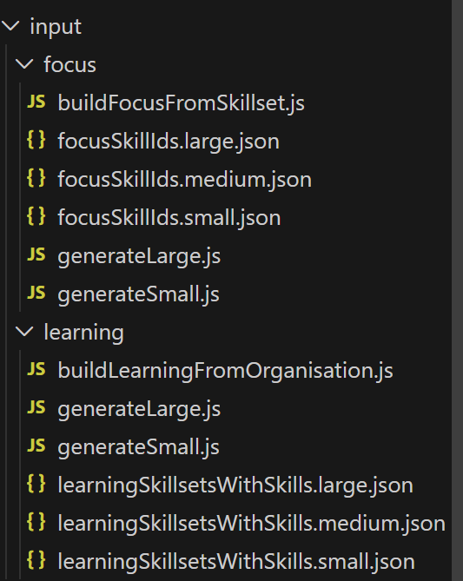
So ergibt sich dann die folgende Ordnerstruktur nach ausführen der genannten Dateien:

Unter /src befinden sich die measure sowie Algorithmen Dateien (siehe: 3 Testdateien).

Empfehlung: Ausführung mit node --expose-gc measure.js, um GC-Effekte kontrollierbarer zu machen.
Wichtig: Standardmäßig wird mit .medium Dateien getestet, Änderungen zu .small oder .large müssen manuell bei den Konstanten FOCUS_FILE bzw. LEARNING_WITH_SKILLS_FILE vorgenommen werden.

Testdateien
Folgende Algorithmen Dateien werden zur Verfügung gestellt:
- minhash.js verwendet MinHashFactory mit (k, maxHash)
Dabei:
k = Anzahl der Hashfunktionen bzw. Länge der MinHash-Signatur.
Je größer k, desto genauer wird die MinHash-Ähnlichkeit (näher an Jaccard), aber desto mehr Aufwand beim Erstellen/Vergleichen (mehr Hashes → mehr Rechenzeit/Speicher).
maxHash = oberer Wertebereich, in den Hashwerte fallen dürfen (maximaler Hashwert).
maxHash hat primär Einfluss auf den Hash-Wertebereich/Kollisionen; auf die Laufzeit wirkt er in der Praxis nur indirekt.
- jaccard.js bzw. jaccard_new.js
Der eigentliche Jaccard Algorithmus bzw dessen Variante mit Sets, welche nicht weiterverfolgt wurde (siehe 3.1.4 Zusatz)

Folgende measure Dateien werden zur Verfügung gestellt:

mz02.js – Relevanz-Ranking (Jaccard)
mz02.js implementiert den Vergleichsalgorithmus (Jaccard) zur Bewertung von Lernressourcen. Als Input wird eine Liste der Zielskills (Focus SkillSet) sowie eine Liste der Lernressourcen (Learning SkillSets inkl. enthaltenen Skill-IDs) geladen. Für jede Lernressource wird der Jaccard-Score zwischen Zielskills und den im SkillSet enthaltenen Skills berechnet (Scorebereich 0…1). Anschließend werden alle Lernressourcen absteigend nach Relevanz (höchster Score zuerst) sortiert und als Ergebnisliste gespeichert.
Im Output ./data/output/mz02/jaccard_sorted.json ist daher zu erwarten, dass oben jene Lernressourcen stehen, die die meisten Zielskills abdecken. Zusätzlich werden (zur Nachvollziehbarkeit) Metadaten wie skillCount und matchedFocusSkills ausgegeben, wobei die Sortierung ausschließlich anhand von jaccardScore erfolgt. Sofern die Datei mit new_x beginnt wurde der Jaccard_new testweise verwendet (siehe 3.1.4).

mz03.js – Performance-Messung der Jaccard-Pipeline
mz03.js dient ausschließlich der Performance-Messung und dokumentiert die Laufzeit der vollständigen Verarbeitungskette („Pipeline“) in klar getrennten Phasen. Dadurch wird transparent, wo Zeit anfällt und Ergebnisse zwischen Datensätzen (small/medium/large) vergleichbar.
Anmerkung: Anpassung bei FOCUS_FILE vornehmen – also z.B .small statt .medium verwenden
Gemessen werden folgende Schritte:
Filterung: Es werden nur jene Lernressourcen berücksichtigt, die tatsächlich skillIds enthalten (z. B. SkillSets ohne Skills werden ausgeschlossen).
Vergleich: Für jede berücksichtigte Lernressource wird der Jaccard-Score zu den Zielskills berechnet.
Sortierung: Die Vergleichsergebnisse werden nach Score absteigend sortiert.

Die Zeiten werden getrennt als Sekundenwerte ausgegeben (filtering, comparison, sorting, total). Zusätzlich berechnet das Skript eine normalisierte Kennzahl („per unit“):
secondsPerLearningResource normiert die Gesamtlaufzeit auf eine Lernressource und macht Messungen zwischen Datensätzen direkt vergleichbar.
Der Output wird als timestamped JSON gespeichert (z. B. ./data/output/mz03/<timestamp>_jaccard_performance.json), damit ältere Messungen nicht überschrieben werden. In der Konsole werden die Timings tabellarisch ausgegeben, inklusive Per-Unit-Wert.
Die im Repo vorhandenen Output-Dateien beginnen mit zwei Buchstaben (bestehend aus: m, l oder s), welche nachträglich zum besseren Verständnis hinzugefügt wurden. Diese stehen für medium, large, small. Der erste gibt die focus-Größe an und der zweite die learning-Größe der Input-Dateien an.
Falls die Datei mit new_x beginnt dann wurde testweise der Jaccard_new Algorithmus verwendet (siehe 3.1.4).

measure.js – Vergleich MinHash vs. Jaccard (MZ04)
measure.js benchmarkt MinHash gegen Jaccard, um mögliche Geschwindigkeitsvorteile festzustellen. Jaccard dient dabei als exakte Baseline („Ground Truth“) und MinHash als approximativer Vergleichsalgorithmus.
Damit die Messungen stabil und fair sind, enthält das Skript:
- Warmup: Vor Messbeginn werden Funktionen mehrfach ausgeführt, damit JIT-Optimierungen und Initialisierungskosten nicht die eigentliche Messung verfälschen.
- Trennung von Precompute und Compare: Bei MinHash wird das Erstellen der Signaturen (Precompute) separat behandelt, und die eigentliche Vergleichszeit (Compare) wird isoliert gemessen.
- Wiederholungen + Median: Der Compare-Teil wird mehrfach gemessen und der Median verwendet, um Ausreißer (z. B. durch GC/OS) zu reduzieren.
- Inner Compare Loops: Sehr kurze Compare-Läufe werden pro Messung mehrfach wiederholt und danach auf „einen Pass“ normiert, um stabilere Zeiten zu erhalten.
Als Output entstehen JSON + TSV (für Diagramme in Excel). Pro k (Anzahl Hashfunktionen/Signaturlänge) werden u. a. dokumentiert:
- compareMs (Median der Compare-Zeit),
- similarityAvg (durchschnittliche Similarity über alle Lernressourcen),
- errorMAE (mittlere absolute Abweichung zu Jaccard),
- secPerResCompare (Zeit pro Lernressource, nur Compare).

Anmerkung: Wenn measure.js ausgeführt wird, werden die Output-Dateien unter dem Ordner mz04 gespeichert – die Speicherung in mz04_jaccard_vs_minhash und danach die Unterteilung in large – medium – small ist manuell für eine übersichtlichere Darstellung der Ergebnisse.

Zusatz: Alternative Jaccard-Methode (mz02_new / mz03_new)
Zusätzlich wurde testweise eine alternative Jaccard-Implementierung mit stärkerer Set-Nutzung (z. B. Union/Intersection über Sets) ausprobiert. Diese lieferte identische Ergebnisse (gleiche Scores/Rangfolge), war jedoch in den Messungen langsamer und wurde daher nicht weiterverfolgt. Der produktive Stand basiert auf der schnelleren Standardvariante.

Testergebnis

originale Datensets
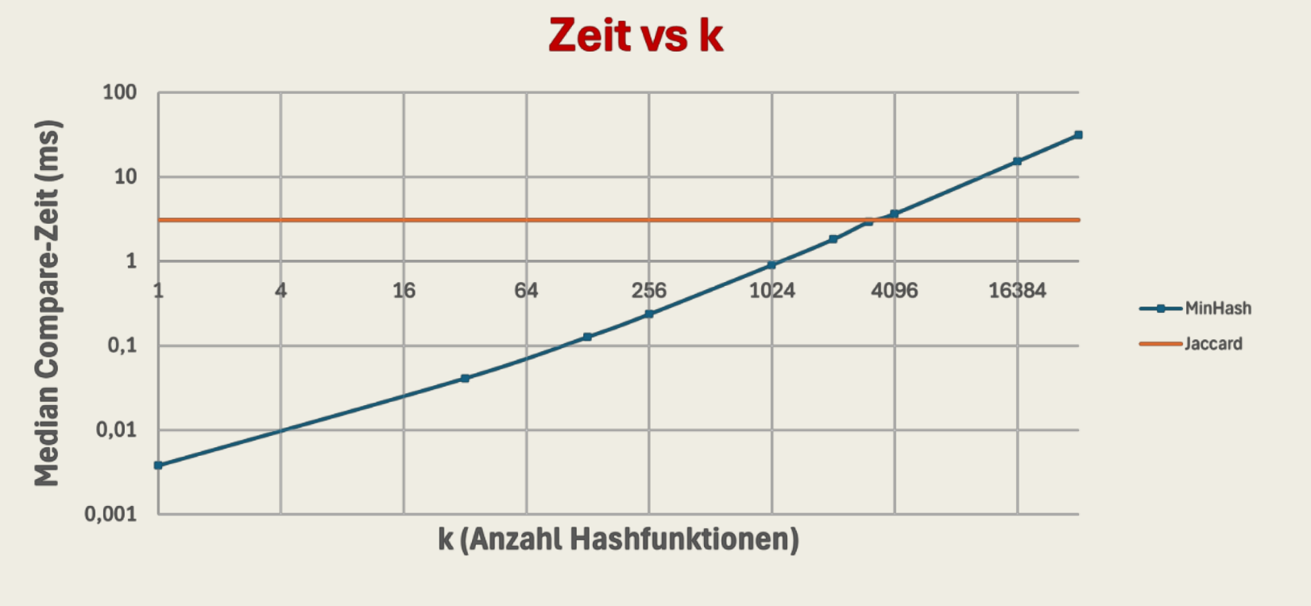
Achsen: x = k (Anzahl Hashfunktionen bei MinHash), y = Median Compare-Zeit in ms (logarithmisch).
Orange (Jaccard) ist praktisch konstant, weil Jaccard keinen k-Parameter hat – pro Vergleich ist der Aufwand ähnlich.
Blau (MinHash) steigt mit k deutlich an: mehr Hashfunktionen ⇒ mehr Arbeit pro Vergleich ⇒ längere Zeit.
Wichtig: gemessen ist hier nur die Compare-Phase (die eigentliche Ähnlichkeitsberechnung), und der Wert ist ein Median über mehrere Messungen, um Ausreißer zu glätten.
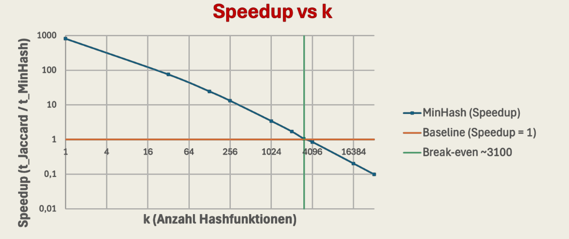
Kernaussage: MinHash kann bei kleinem k sehr schnell sein, aber je höher k wird, desto mehr nähert sich MinHash an Jaccard an bzw. wird irgendwann sogar langsamer.

Speedup ist definiert als: t_Jaccard / t_MinHash.
- > 1 bedeutet: MinHash ist schneller
- < 1 bedeutet: Jaccard ist schneller
Man sieht, dass der Speedup mit wachsendem k kontinuierlich fällt, weil MinHash durch mehr Hashfunktionen langsamer wird.
Die horizontale Linie bei 1 ist die Grenze „gleich schnell“.
Der Break-even-Punkt (grüne Linie) ist der k-Wert, wo beide gleich schnell sind.
- Links davon lohnt MinHash zeitlich, rechts davon ist Jaccard zeitlich besser.
Kernaussage: MinHash bringt nur dann einen Geschwindigkeitsvorteil, wenn man k begrenzt – sonst „verbraucht“ die zusätzliche Genauigkeit den Zeitvorteil.
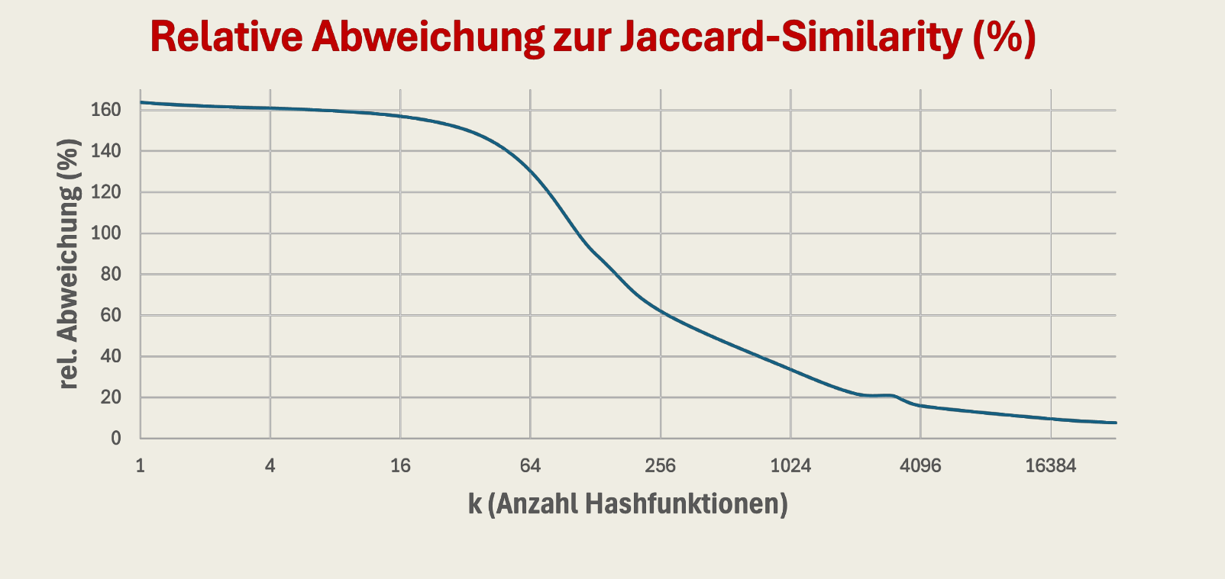

Hier wird gezeigt, wie stark MinHash vom exakten Jaccard-Ergebnis abweicht (Jaccard = Referenz/Baseline).
Bei kleinem k ist die Abweichung sehr hoch: MinHash ist dann zwar schnell, aber die Ähnlichkeit ist nur grob geschätzt.
Mit steigendem k fällt die Abweichung deutlich: mehr Hashfunktionen ⇒ bessere Approximation ⇒ näher an Jaccard.
Das Diagramm zeigt damit genau den Trade-off:
kleines k: schnell, aber ungenauer
großes k: genauer, aber langsamer

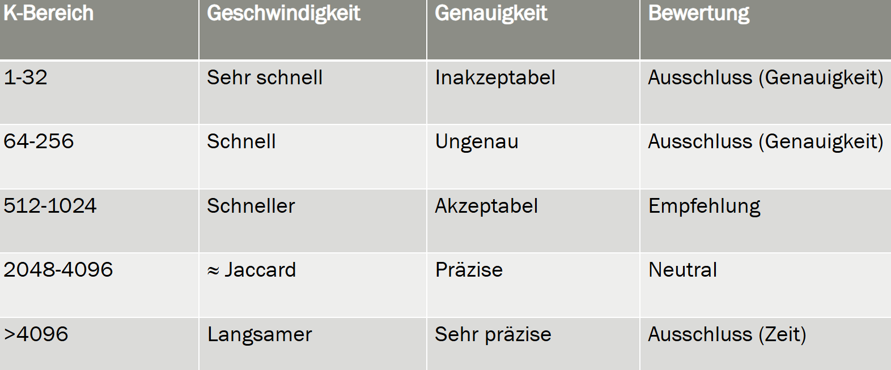
Tabelle zur Veranschaulichung, welcher k-Wert sinnvoll ist:

kleine Datensets
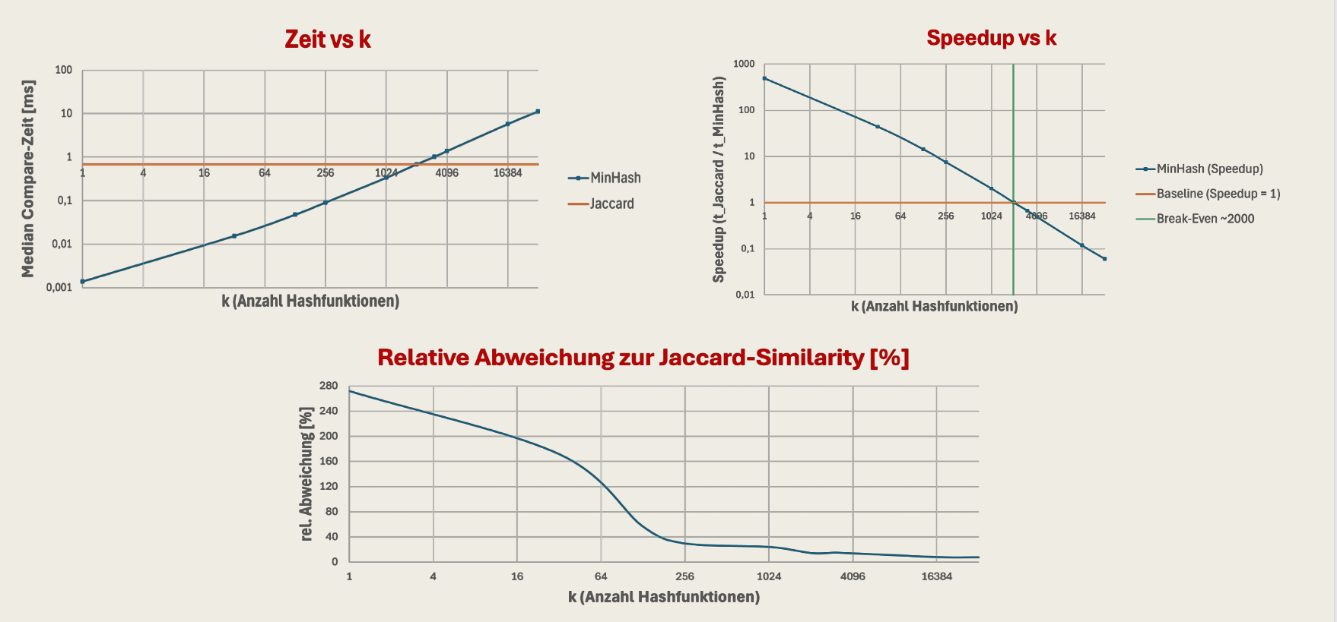

Zeit vs k

Beide Algorithmen sind insgesamt schneller, weil weniger Daten verarbeitet werden.

Jaccard (orange) bleibt konstant (kein k), und ist bei kleinen Datenmengen oft schon „so schnell“, dass man kaum noch etwas gewinnen kann.

MinHash (blau) steigt mit k – klar: mehr Hashfunktionen ⇒ mehr Signaturarbeit ⇒ längere Compare-Zeit.

Speedup vs k

Jaccard hat wenig „Work“, weil weniger Ressourcen/Skills ⇒ Jaccard-Time sinkt stark.

MinHash-Compare hängt stärker an fixen Kosten pro Vergleich (Iteration über Signaturen, Funktions-Overhead etc.) und wächst mit k.

Ergebnis: Break-even ~2000

Relative Abweichung
Beim kleinen Dataset sind die echten Jaccard-Ähnlichkeiten sehr kleinBei kleinen Jaccard-Werten wirkt derselbe absolute Fehler prozentual größer. Mit steigendem k stabilisiert sich MinHash und die Abweichung fällt deutlich.

große Datensets
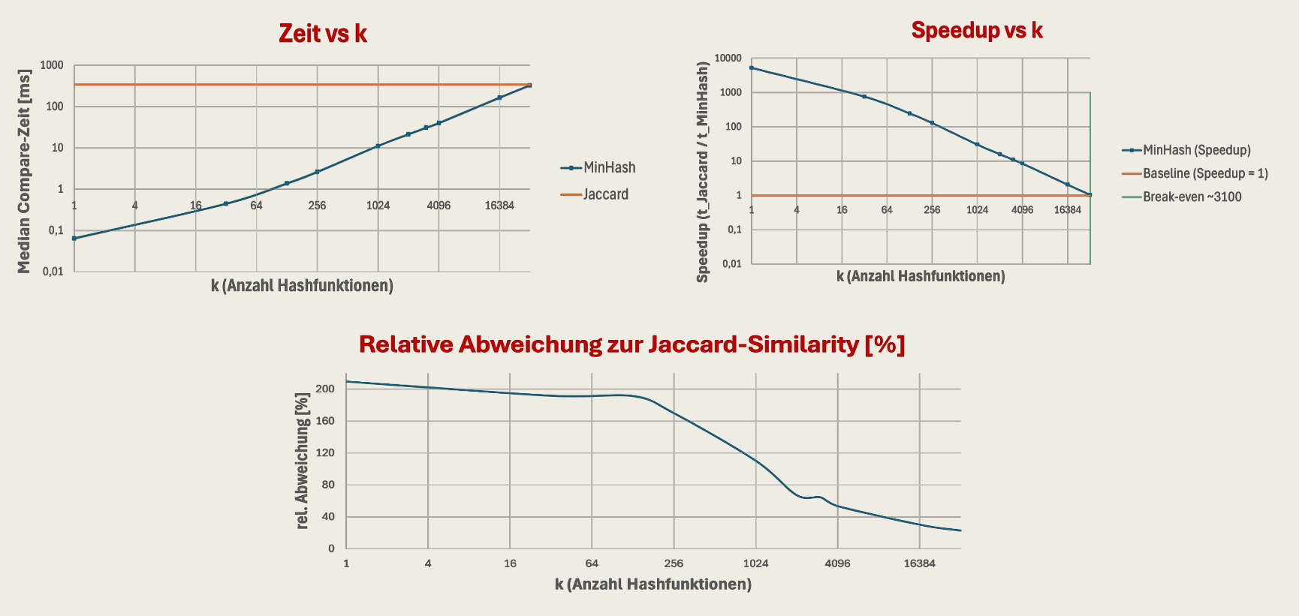

Zeit vs k
Jaccard (orange) bleibt nahezu konstant, weil es keinen k-Parameter gibt – es wird immer exakt verglichen.
MinHash (blau) wird mit steigendem k langsamer, weil mehr Hashfunktionen → längere Signatur → mehr Arbeit.
Bei kleinem k ist MinHash deutlich schneller als Jaccard, bei großem k nähert es sich an.

Speedup vs k

Speedup = t_{jaccard} / t_{minhash} > 1 bedeutet MinHash schneller.
Bei kleinem $k$ist der Speedup sehr hoch → MinHash bringt starken Vorteil.
Mit wachsendem $k$sinkt der Speedup, weil MinHash teurer wird.
Break-even ~ $k≈3100$: ab dort ist MinHash ungefähr so schnell wie Jaccard.

Relative Abweichung

Zeigt, wie stark MinHash von der exakten Jaccard-Similarity abweicht.
Kleines $k$→ hohe Abweichung (Schätzung sehr grob).
Großes $k$→ Abweichung sinkt deutlich (Schätzung wird stabil/genauer).

Erkenntnisse
Jaccard = exakter Referenzwert (Ground Truth)

Score ist exakt (keine Schätzung) Stabil und leicht interpretierbar → ideal für kleine Datenmengen oder wenn Genauigkeit wichtiger ist als Speed

MinHash = Approximation mit Trade-off (Speed vs Accuracy)

Liefert eine Schätzung der Jaccard-Similarity Parameter k k steuert:

kleines k = sehr schnell, aber ungenauer

großes k = genauer, aber langsamer

Kleine Datensets (Small)

Jaccard ist meist „schnell genug“ → MinHash bringt kaum echten Mehrwert MinHash ist zwar schnell, aber die Abweichung ist bei kleinem k relativ groß → Risiko für „falsche“ Priorisierung

Original / Medium Datensets

MinHash ist bei kleinem bis mittlerem k deutlich schneller Gute Option, wenn man nur Ranking/Top-N braucht und leichte Ungenauigkeit akzeptiert Break-even sichtbar: ab einem bestimmten k lohnt sich MinHash zeitlich nicht mehr

Große Datensets (Large)

Hier zeigt sich der Nutzen am stärksten: Jaccard skaliert schlechter → Vergleich wird teuer MinHash ermöglicht schnelles Vorfiltern/Ranking bei vielen Ressourcen Empfehlung: MinHash als „Fast Filter“, Jaccard nur noch für Top-Treffer zur Verifikation

Fazit
Im Originaldatenset liegt die Laufzeit des Jaccard-Vergleichs bereits im niedrigen Millisekundenbereich (≈ 5 ms). Damit ist die Berechnung für Anwender:innen praktisch „instant“ und der Unterschied zu MinHash (z. B. ≈ 0,5 ms bei kleinem k) ist in der Praxis kaum wahrnehmbar, da UI-Rendering und weitere Systemanteile typischerweise dominieren.

MinHash bietet zwar potenzielle Geschwindigkeitsvorteile, liefert jedoch nur eine Näherung der Jaccard-Ähnlichkeit und weist daher eine messbare Abweichung auf. Zusätzlich entsteht bei MinHash ein Precompute-Aufwand (Signatur-Erstellung), der – sofern nicht gecacht – den reinen Vergleichsvorteil teilweise reduzieren kann.

Für das Originaldatenset ist Jaccard daher die sinnvollere Wahl (exakt, schnell genug, stabile Sortierung). MinHash wird vor allem dann relevant, wenn die Datenmenge deutlich wächst oder sehr viele Vergleiche durchgeführt werden müssen (Skalierung/Vorfilterung).

